Тип цп | QuadCore AMD Ryzen 3 Pro 3200G | AIDA64 – Системная плата — ЦП
Псевдоним цп | AMD64 Family 23 Model 24 Stepping 1 AuthenticAMD | Win+r, cmd, systeminfo
Количество ядер | ядер: 4 | AIDA64 – Системная плата — ЦП
Исходная частота | ~3600 МГц | Win+r, cmd, systeminfo
Текущая частота | 3523.7 MHz | AIDA64 – Компьютер — Разгон
Наборы инструкций | x86, x86-64, MMX, SSE, SSE2, SSE3, SSSE3, SSE4.1, SSE4.2, SSE4A, AVX, AVX2, FMA, AES, SHA | AIDA64 – Системная плата — ЦП
Размер и характеристики кэш памяти цп | Кэш L1 кода - 64 КБ per core  Кэш L2 - 512 КБ per core (On-Die, ECC, Full-Speed)  Кэш L3 - 4 МБ | AIDA64 – Системная плата — ЦП
Название мат платы | A320M-DVS R4.0 | AIDA64 – Компьютер — Суммарная информация
Модель чипсета | AMD A320, AMD K17.1 FCH, AMD K17.1 IMC | AIDA64 – Компьютер — Суммарная информация
Объем поддерживаемой оперативной памяти | 32 Гб | Найдено в интренете на основе информации о модели материнской платы
Объем реально установленной оперативной памяти | 8,00 гб | Win+r, cmd, msinfo32
Форм-фактор оперативной памяти, кол-во слотов | Micro ATX, 2 DDR4 DIMM | Найдено в интренете на основе информации о модели материнской платы
Тип оперативной памяти | DDR4 DIMM | Найдено в интренете на основе информации о модели материнской платы
Количестов слотов расширения (PCI, PCI-Express) | 1 слот 16x PCI-E 3.0, 1 слот 1x PCI-E 2.0 | Найдено в интренете на основе информации о модели материнской платы
Жесткий диск | Patriot P210 256GB (256 ГБ, SATA-III), ST1000DM010-2EP102 (1 ТБ, 7200 RPM, SATA-III) | AIDA64 – Компьютер — Суммарная информация
изготовитель | Patriot, BarraCuda | AIDA64 – Компьютер — Суммарная информация. Изготовитель ST1000DM010 был найден в интеренете на основе названия модели
модель | P210, ST1000DM010 | AIDA64 – Компьютер — Суммарная информация
емкость | 256 Гб, 1 Тб | AIDA64 – Компьютер — Суммарная информация
Интерфес подключения | SATA-III | AIDA64 – Компьютер — Суммарная информация
Информация о мониторе и видеокарте | 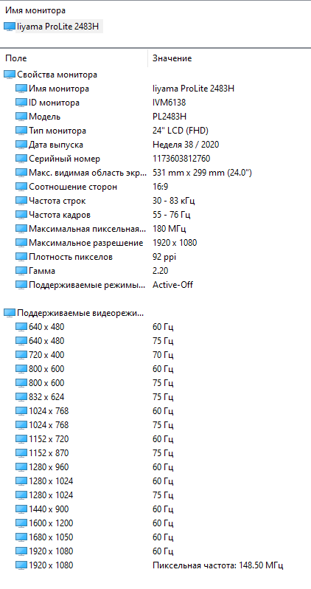  GeForce GTX 1650 (4 ГБ) | AIDA64 – Дисплей — Монитор  AIDA64 – Компьютер — Суммарная информация - Дисплей
Аппаратные порты (LPT, COM, USB, PS/2), какие устройства к ним подклчены | Последовательный порт (COM1), | Найдено в интренете на основе информации о модели материнской платы
